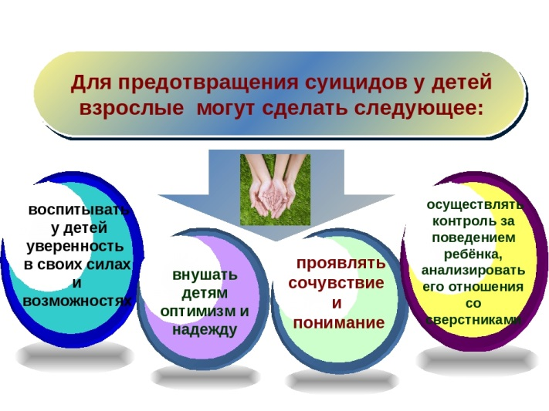

Адрес отделения социального сопровождения граждан:
г. Когалым, ул. Мира, д. 22 каб. 205

Контактный телефон
отделения социального сопровождения граждан:
8(34667) 2-14-15 (доб.238)

Сайт учреждения: www.kson86.ru

Официальная группа учреждения
в социальной сети «ВКонтакте»:
https://vk.com/kson_jemchujina

Официальная группа учреждения
в социальной сети «Одноклассники»:
https://ok.ru/bukogalyms

Официальная группа учреждения
в социальной сети «Instagram»:
https://www.instagram.com/kkcson86/

Бюджетное учреждение Ханты-Мансийского автономного округа – Югры «Когалымский комплексный центр социального
обслуживания населения»
ПАМЯТКА ДЛЯ РОДИТЕЛЕЙ

ОТДЕЛЕНИЕ СОЦИАЛЬНОГО СОПРОВОЖДЕНИЯ ГРАЖДАН
«ПРЕДУПРЕДИ СУИЦИД»

г. Когалым
Суицид – это самоубийство, другими словами осознанное, самостоятельное лишение себя жизни, добровольное либо вынужденное.
Причины подростковых самоубийств:
►Проблемы и конфликты в семье;
►Насилие в семье;
►Несчастная любовь;
►Подражание кумирам или из чувства коллективизма;
►Потеря родственников и близких.
►Чувство мести, злобы, протеста.
►Избежание трудных ситуаций.
►Страх наказания.
►Способ попросить помощи (внимания, любовь.

Что можно сделать для того, чтобы помочь подростку:
- Подберите ключи к разгадке суицида;
- Примите суицидента как личность;
- Установите заботливые взаимоотношения;
- Не спорьте;
- Будьте внимательным слушателем;
- Задавайте вопросы;
- Не предлагайте неоправданных утешений;
- Предложите конструктивные подходы;
- Вселяйте надежду;
- Оцените степень риска самоубийства;
- Не оставляйте человека одного в ситуации высокого суицидального риска;
- Обратитесь за помощью к специалистам;
- Важность сохранения заботы и поддержки.
Признаки, предупреждающие о возможности суицида:
перемены в поведении — уединение, рискованное поведение;
проблемы в учёбе — падение успеваемости, эмоциональные взрывы, засыпание на уроках;
признаки депрессии — перемены в питании и времени сна, беспокойство, безнадежность;
чувство вины, потеря интереса;
устные заявления — «Я желаю быть мёртвым», «Оставь меня в покое»; темы о смерти — накопительный интерес к данной тематике, усиленное внимание к оккультизму, тяжёлому металлу в музыке;
вызывающая одежда;
предыдущая суицидальная попытка;
подростки практически не умеют (и не способны) справляться с трудностями;
сексуальное или физическое злоупотребление;
употребление, а в последствии, и злоупотребление алкоголем;
неожиданная беременность;
наличие среди знакомых тех, кто ранее практиковал суицид.
Первая помощь при суициде:
→Если Вы стали свидетелем самоубийства, а у Вас нет времени на преодоление собственного эмоционального шока, нужно принять быстрые действия.
→Необходимо вызвать помощь по телефону.
→Попытаться оказать первую доврачебную помощь:
ꜝостановить кровотечение — на вены наложить давящую повязку, на артерии (пульсирующая алая струя) — жгут выше раны;
ꜝпри повешении часто травмируются шейные позвонки, потому, после того как пострадавшего вынули из петли, надо избегать резких движений;
ꜝесли нет пульса, проводить непрямой массаж сердца и искусственное дыхание до прибытия бригады скорой помощи;
при отравлении — вызвать рвоту, если человек в сознании!
ꜝпри бессознательном состоянии — следить за проходимостью дыхательных путей и повернуть голову набок, чтобы не запал язык;
ꜝесли пострадавший может глотать, принять 10 таблеток актированного угля; если пострадавший в сознании — необходимо поддерживать с ним постоянный!!! контакт, психологически не оставляя его одного!!
Психологическая причина подросткового суицида:
КРИК О ПОМОЩИ!!!
Помните, дети решаются на это внезапно!

